Муниципальное бюджетное дошкольное образовательное учреждение № 74 «Радость» города Калуги

Консультация для родителей:

**«Пасха – радостный и светлый праздник!»**

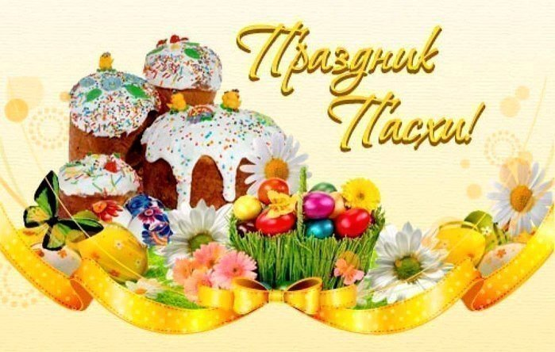

Подготовила:

воспитатель

Горяничева Елена Николаевна

Калуга, 2023 г.

**«Пасха - радостный и светлый праздник».**

Пасха - это очень радостный и светлый праздник, воспевающий Жизнь и Любовь. Для христиан самый главный праздник, он приобрёл особое значение. По календарю Пасха всегда приходится на воскресенье, это очень древний праздник.  
Праздник Пасхи называли раньше по-разному: Христово Воскресенье, Светлый день, Велик день, Зеленые Святки. Когда – то давным-давно Бог прислал к нам на Землю своего сына Иисуса Христа, чтобы он победил смерть и зло, но, Иисус Христос был распят на кресте за грехи людские. На третий день после смерти он воскрес! Случилось это именно на Пасху, с тех пор мы каждый год празднуем Светлое Воскресенье! Седьмой день недели был назван «Воскресеньем» именно поэтому. Это был самый радостный и долгожданный праздник и для взрослых, и для детей. Детям дарили подарочки и всякие сладости, проводили всеобщие игры, катались на качелях, водили хороводы, танцевали, пели. Качели являлись обязательным атрибутом Пасхи. Качались на качелях абсолютно все, заливаясь радостным смехом.   
Перед Пасхой все верующие соблюдают семинедельный Великий пост, который оканчивается в праздничное пасхальное утро. Подготовка к Пасхе длится всю Вербную неделю, а пасхи и куличи хозяйки пекут, как правило, в четверг и в субботу. Радость от воскрешения Спасителя просто переполняет души и сердца людей в этот день. Этой радостью нужно обязательно поделиться с окружающими, простив старые обиды и забыв плохие поступки.  
Пасха – это общий семейный праздник, когда за одним столом собирается много друзей и родственников, вокруг бегают детишки. На Пасху принято делать друг другу и особенно детям маленькие подарки: крашенные отварные или искусственные декоративные яйца, красиво украшенные творожные пасхи, пасхальные куличи, пасхальные сувениры – зайчики, птички, свечи, веночки и корзинки. Обязательно украсьте к Пасхе дом и стол. Красивая тарелка с пророщенной зеленой травкой и разложенными на ней разноцветными яйцами, наверняка будет оценена близкими по достоинству.   
Самое важное и главное событие Пасхи – это посещение торжественной церковной ночной службы и освящение пасхальной еды (яств): куличей, творожной пасхи, крашеных яиц.  
В пасхальную ночь в церковь шли все, дома оставались только маленькие дети и старики. Около церквей зажигали костры. Люди, держа в руках зажженные свечи, ждали, когда из церкви выйдут священники и начнется крестный ход – обход церкви с крестом, иконами и хоругвями (вертикально свисающие полотнища с изображением Христа и святых, укрепленные на длинных древках). Совершали крестный ход с молитвами и горящими свечами.  
Символ Пасхи – Свет, поэтому старались донести зажженную свечу домой из церкви.   
Пасху символизируют яйца – символ новой жизни, Пасхальный кулич и, конечно же, Крест, ведь именно на нем распяли Иисуса. Крест стал главным символом христианства.  
В течение всей пасхальной недели на Руси звучал колокольный звон. Любой мог подняться на колокольню и ударить в колокол. Звон колоколов нёс благую весть о Пасхе и за это его прозвали благовестом.  
На праздник Пасхи принято христосоваться друг с другом. Младшие приветствуют старших словами «Христос Воскресе!» и слышат в ответ: «Воистину Воскресе!». После чего нужно обменяться троекратным поцелуем.  
Очень часто мы уделяем мало внимания и времени объяснению, что мы празднуем, почему и зачем? Давайте же вместе с вами попробуем рассказать своим детям, почему этот праздник такой важный, светлый, почему мы красим яйца и печём куличи.   
Как гласит древняя легенда, Мария Магдалина обратилась к римскому императору Тиберию с радостной вестью «Христос воскрес». Император не поверил Марии и сказал: «В это невозможно поверить! Скорее куриное яйцо вдруг сделалось бы красным, нежели ожил бы умерший и погребенный человек!» В этот момент Мария поднесла Тиберию куриное яйцо, промолвив: «Христос воскрес!», и это яйцо стало красного цвета! С тех пор, крашеное яйцо считается символом вечной жизни и Пасхи.   
А откуда пришла традиция делать творожную пасху?   
Подготовленную творожную пасху выкладывают в специальную форму – пасочницу, и оставляют в холодном месте на сутки, чтобы стекла сыворотка. Пасха является символическим изображением Голгофы - холма в окрестностях Иерусалима, на котором распяли Христа.   
Еще одно главное украшение пасхального стола -  куличи. Их пекут обязательно из сдобного дрожжевого теста, разных размеров, но всегда высокими, и круглой формы. По преданию, саван Иисуса Христа был круглой формы,  этим объясняется традиционная форма кулича.   
Пасхальные традиции других стран.   
Бельгия. Детям говорят, что колокола молчат до Пасхи, потому что уехали в Рим и вернутся уже вместе с кроликом и яйцами.   
Греция. Звуковое сопровождение праздника имеет и евангельский смысл. Во время чтения евангельского рассказа о смерти и воскресении Христа, как только упоминается о землетрясении в Иерусалиме, в церкви поднимается невообразимый шум. Прихожане, дождавшись, начинают колотить палками по деревянным лестницам, а пожилые гремят сиденьями скамеек. Рукотворное «землетрясение», таким образом, символизирует отверстие (раскрытие) гроба при воскресении Христа.   
Болгария. Сотни изготовленных перед праздником больших и маленьких глиняных горшков, раскрашенных добрыми пожеланиями, сбрасываются с верхних этажей в ознаменование пасхальной победы над злом. Любой прохожий может взять черепок от разбитого горшка на счастье.   
Украина. В Пасхальный понедельник ребята обливают девчат водой, девчата «мстят» им за это во вторник.   
Как подготовиться к Пасхе вместе с детьми?  
• Раскрасьте вместе с детьми яйца. Используйте перья, бисер, наклейки, воск и другой подручный материал. Совместная работа всегда сближает и сплачивает.   
• Испеките вместе кулич. Поручите ребенку всыпать муку, сахар, разбить яйца, разложить тесто по формочкам.  
• Создайте совместную Пасхальную композицию. Например, прорастите в корзине траву и украсьте её пасхальными яйцами.  
• Изготовьте для родных и близких подарки – курочек, цыплят, пасхальных зайцев, украшенные свечи, веночки, корзиночки.  
• Нарисуйте пасхальные открытки.  
• Поиграйте с детьми в пасхальные игры.